Ištrauka iš Vilniaus rajono savivaldybės teritorijos kraštovaizdžio
specialiojo plano
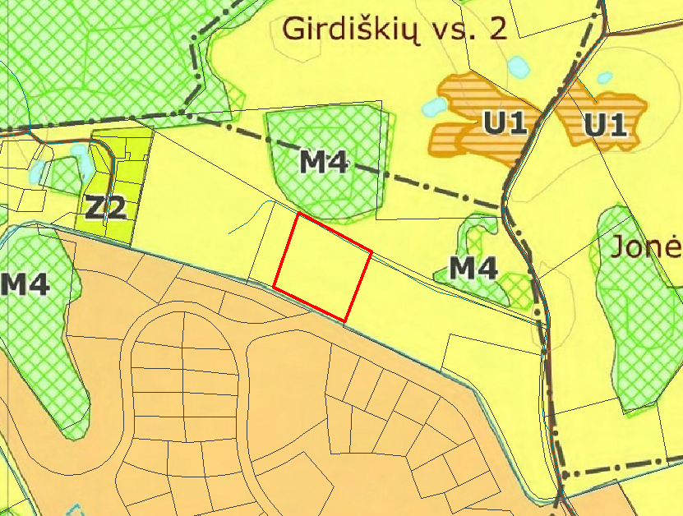
4107/0100:298